**2024年春季講演会講演予稿**

**と　き　2024年5月25日**

**ところ　日本大学　文理学部キャンパス**

**公益社団法人 日本地下水学会**

**2024年春季講演会講演予稿**

**と　き　2024年5月25日**

**ところ　日本大学　文理学部キャンパス**

**公益社団法人 日本地下水学会**

**公益社団法人　日本地下水学会**

**２０２４年春季講演会（日本大　文理学部キャンパス）**

**プ　ロ　グ　ラ　ム**

**1.　期　日** 2024年5月25日（土）

**2.　場　所** 日本大学　文理学部キャンパス

〒156-8550 東京都世田谷区桜上水3-25-40

**3．行事予定** 一般講演発表（口頭発表およびポスター発表）

学会報告会ならびに若手優秀講演賞授与式

**４．講演会参加費**

講演会 一般 4,000円、学生 2,000円

―――――――――――――――――――――――――――――――――――――――

* 一般講演発表（口頭発表27編（うち若手8編）、ポスター発表8編（うち若手4編）

（石油技術協会セッションを含む））

|  |  |  |  |  |
| --- | --- | --- | --- | --- |
| 日 | 時間 | 第一会場 | 第二会場 | ポスターセッション  企業展示会場 |
| 5月  25日  （土） | 10:00～11:30 | S1「地下水ガバナンス」  （５編） | S2「水質・汚染」  （６編） |  |
| 11:30～  12:30 |  | 若　手　交　流　会 |  |
| 12:30～13:10 | 報　告　会 |  |  |
| 13:20～14:20 |  |  | ポスターセッション  （８編） |
| 14:30～15:45 | 石油技術協会セッション  （７編）17:30まで | S3「地域」  （５編） |  |
| 16:00～17:00 | S4「シミュレーション」  （４編） |  |

■一般講演発表（28編、内若手8編）

○は発表者、☆は若手優秀講演賞選考対象者

〇セッション１「地下水ガバナンス」【５編】（第一会場　10:00～11:30）

座 長： 遠藤　崇浩 （大阪府立大学）

副座長： 森川　佳太（大日本ダイヤコンサルタント）

０１．オーストラリア地下水管理制度について2

〇野田浩二（東京経済大）

０２．エジプトにおける地下水利用システム4

〇岩﨑えり奈（上智大）

０３．越境地下水管理において国際法が果たす役割

－国連の越境帯水層条文草案の検討を中心に8

〇鳥谷部　壌（摂南大法学部）

０４．共同体規制による地下水マネジメント14

〇野田岳仁（法政大）

０５．表明選考評価による地下水の経済的価値の算出18

〇井川怜欧（産業技術総合研究所）、町田　功（同）、大森達也（価値総合研究所）、

柳澤一希（同）

〇セッション２「水質・汚染」【６編】（第二会場　10:00～11:30）

座 長： 阪田　義隆（金沢大学）

副座長： 坂本　大　（国際航業）

０６．下北半島沿岸部における硫酸イオンのδ34S，δ18O を用いた水質形成の検討20

〇富岡祐一（電力中央研究所）、大山隆弘（同）、長谷川琢磨（同）

０７．.関東山地北部とその周辺における温泉水の起源に関する地球化学的研究24

☆安原由子（東大・院）、徳永朋祥（東大）、森川徳敏（産総研）、

李　盛源（立正大）、稲村明彦（産総研）、高橋正明（同）、高橋　浩（同）、

鈴木秀和（駒沢大）、安原正也（立正大）

０８．島原半島における地下水の硝酸性窒素濃度の変動傾向について28

〇中川　啓（長崎大総合生産科学域）、

ZHAO EQIN（長崎大大学院水産・環境科学総合研究科）

０９．福島の土壌水・浅層地下水中のトリチウムとその由来30

〇太田朋子（長岡技科大・大・量子原子力系）、L. Keith Fifield (ANU)、

László Palcsu（HUN-REN）、Stephen G. Tims (ANU)、

Stefan Pavetich (ANU)、馬原保典（京都大・名誉教授）

１０．岩盤地下水の流出を示唆する放射性ラドントレーサー32

☆平松　翼（信州大大学院総合理工学研究科）、榊原厚一（信州大理学部理学科）、赤池俊一（同）、廣田昌大（信州大基盤研究支援センター）、

辻村真貴（筑波大生命環境系）、

恩田裕一（筑波大放射線・アイソトープ地球システム研究センター）

１１．花崗岩山間地の地下水流動の不均質性に係る調査手法の検討

～フィールド調査と地下水流動解析～34

☆竹末勘人（日本原子力研究開発機構）、野原　壯（同）、遠藤海人（検査開発）、

竹内真司（日本大）

〇セッション３「地域」【5編】（第二会場　14:30～15:45）

座 長： 中川　啓　（長崎大学）

副座長： 浅見　和希（国際航業）

１２．モンゴル高原試験地の複数観測サイトの地表面薄層

（0-5cm土壌層）土壌の不飽和透水係数36

〇開發一郎（広島大）、広瀬　望（松江高専）

１３．災害時の非常用水源確保にむけた地下水調査・検討事例38

〇長谷川怜思（八千代エンジニヤリング）、中込 淳（国土交通省）、小出 博（同）、国交省・建コン協・全地連・全さく合同調査メンバー

１４．日本最大級の内陸構造盆地の地下水に関する水文応答は単純だった40

〇中屋眞司（信州大）

１５．長崎県対馬における異なる森林環境を流れる河川の水質特性の把握42

☆内山翔太（長崎大大学院 総合生産科学研究科）、利部 慎（長崎大環境科学部）

１６．駿河湾における海底湧出地下水の地化学組成44

〇小野昌彦（産業技術総合研究所）、村中康秀（静岡県環境衛生科学研究所）、

山崎創太（同）、井川怜欧（産業技術総合研究所）

〇セッション４「シミュレーション」【４編】（第二会場　16:00～17:00）

座 長： 山中　勝　（日本大学）

副座長： 吉岡　真弓（産総研）

１７．発表取り消し

１８．Modeling analysis of coastal Aquifer Thermal Energy Storage (ATES) system 46

☆Li Yifan（東大大学院新領域創成科学研究科）、Liu Jiaqi 、徳永朋祥

１９．地下水と地表水の連成問題へ適用した粒子法の精度の検証50

〇日比義彦（名城大）

２０．見かけ熱伝導率に基づく地中熱利用によるCO2 排出量削減ポテンシャル分析52

☆野村拓未（金沢大学大学院）、阪田義隆（金沢大）、

葛隆生（北海道大）、長野克則（同）

２１．天然記念物塩川における高塩濃度湧水湧出過程の定量的評価56

☆石丸達也（東京大）、徳永朋祥（同・院）

〇石油技術協会セッション【７編】（第一会場　14:30～17:30）

２２．遮蔽層の力学特性の理解に資する土質力学における地盤材料の力学特性60

〇澁谷　奨（地圏総合コンサルタント　四国支店　地盤技）、赤木俊文（大成建設　技術センター）、後藤宏樹（産業技術総合研究所　地質調査総合）

２３．地下水シミュレーションにおける境界条件設定法の現状と今後の課題106

〇愛知正温（東京大）、赤木俊文（大成建設）、

尾上博則（原子力発電環境整備機構）、冨樫　聡（産業技術総合研究所）

２４．帯水層を対象とした CCS における数値シミュレーションの現状と今後の課題104

〇石瀬康浩（INPEX）、阿部一徳（秋田大）、大野克太（JX石油開発）、

和崎祐介（石油資源開発）

２５．硬岩と軟岩の間のジオメカニクス～CCS遮蔽層健全性評価～10

〇柏原功治（石油資源開発）

２６．沿岸域における深部地下水の概要102

〇井川怜欧（産業技術総合研究所）

２７．大規模ガス田開発における貯留層モデリング

ーイクシスLNGプロジェクトの事例ー102

〇山本和幸（INPEX）、山本修治（同）、ジョーンズトビー（同）、飯塚　諒（同）、牧　賢志（同）、山谷　崇（同）、坂野貴仁（同）

２８．光ファイバセンサを用いた地下水モニタリングの現状について10

〇國丸貴紀（原子力発電環境整備機構 技術部 調査技術グループ）、瀬尾昭治（鹿島建設）、今井道男（鹿島建設）

〇ポスターセッション【８編】（17日　11:00～12:00）

Ｐ０１．イオンクロマトグラフによる酸性の鉱泉湧水等のAl3+濃度分析102

〇井岡聖一郎（弘前大地域戦略研究所）、若狭　幸（同）

Ｐ０２．深部地下水流動解析における反射法地震探査データ適用の試み104

〇日浦祐樹（地球科学総合研究所）、原 彰男（同）、新部貴夫（石油資源開発）、

和﨑祐介（同）、峯岸篤志（同）

Ｐ０３．全国主要 15 都市における帯水層蓄熱システムの性能比較評価104

☆田所昇太郎（金沢大学大学院）、阪田義隆（金沢大学）

Ｐ０４．長崎県南島原地域におけるドローンを用いた

海底地下水湧出の検出と流動機構の推定104

☆三俣那美（長崎大大学院 総合生産科学研究科）、利部　慎（長崎大環境科学部）

Ｐ０５．トリチウムによる地下水年代測定の現状102

〇浅井和由（地球科学研究所）、加藤勇治（同）

Ｐ０６．駿河湾沿岸域を対象とした塩淡境界評価のための塩分濃度・温度連成密度流解析104

〇吉岡真弓（産総研）、町田　功（同）、井川怜欧（同）、

小西裕喜（㈱地圏環境テクノロジー）、小林嵩丸（同）、田原康博（同）

Ｐ０７．Numerical Modeling of Fluid Flow through a Borehole-Porous Medium System: Comparison between Navier-Stokes/Brinkman and Darcy Equations104

☆Joseph Regur (University of Tokyo)、Jiaqi Liu (同)、Tomochika Tokunaga (同)

Ｐ０８．Observing urban groundwater temperature fluctuations

in spring water discharge, Koganei, Tokyo105

☆KELSEY MADISON ROMERO（東京大）、Jiaqi Liu（同）、

Tomochika Tokunaga（同）

■**会場アクセス**

日本大学　文理学部キャンパス

京王線・東急世田谷線　下高井戸駅 下車 徒歩8分

京王線　桜上水駅（急行停車駅） 下車 徒歩8～10分

　　小田急線　経堂駅 下車 徒歩20～25分

※学会への参加には公共交通機関をご利用下さい．

アクセス（日本大学ホームページ）

<https://chs.nihon-u.ac.jp/about/access/>

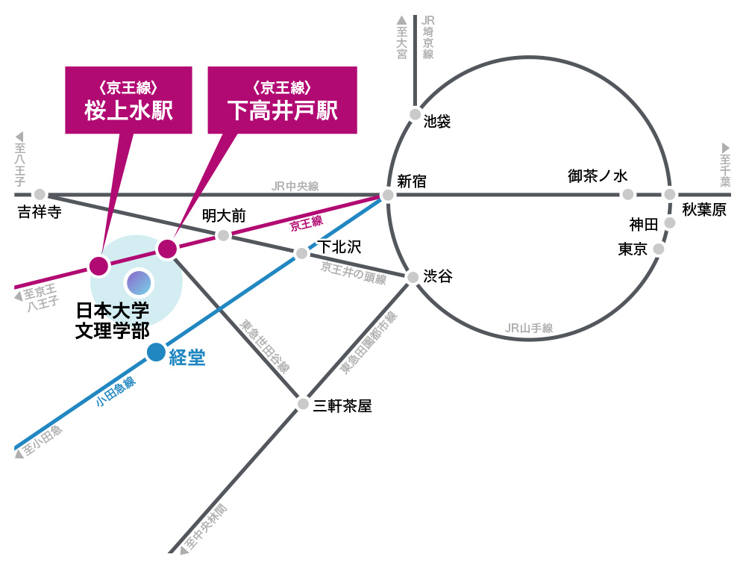

日本大学ホームページより

一　般　講　演

ポスターセッション

公益社団法人 日本地下水学会　令和６年度春季講演会　実行委員会

実行委員長 竹内　真司 （日本大学　文理学部　地球科学科）

行事委員長　　高木　一成　　（地盤環境エンジニアリング㈱　03-5394-7230）

　　委員 岩田　樹哉 （㈱アサノ大成基礎ｴﾝｼﾞﾆｱﾘﾝｸﾞ　03-5246-4184）

森　　康二 （㈱ブルーアースセキュリティ　03-6260-9782）

平田　洋一　　（㈱アサノ大成基礎ｴﾝｼﾞﾆｱﾘﾝｸﾞ　0554-62-2880）

　　　　　　　松山　秀明　　（個　人 ）

小菅　誠一　　（ドリコ㈱　　　　　　　　　　03-6262-1423）

　　　　　　　竹田　信　　　（㈱東芝 　044-331-1644）

　　　　　　　坂本　大　　　（国際航業㈱　　　　　　　　　03-6327-1987）

吉岡　真弓　　（(国研)産業技術総合研究所　　050-3521-1786）

野原　慎太郎 （(一財)電力中央研究所　　　　 04-7182-1181）

向井　圭 （大日本ダイヤｺﾝｻﾙﾀﾝﾄ㈱ 048-782-5063）

角田　真之 （㈱流機エンジニアリング 　03-3452-7400）

平塚　裕介 （大成建設㈱ 　045-814-7217）

岡本　駿一 （(一財)電力中央研究所　　　　 04-7182-1181）

霜山　竣 （八千代エンジニアリング㈱ 　080-6947-9186）

浅見　和希　　（国際航業㈱　　　　　　　　　042-307-7444）

森川　佳太 （大日本ダイヤｺﾝｻﾙﾀﾝﾄ㈱ 048-654-3132）

公益社団法人日本地下水学会事務局

　　　 〒104-0045　東京都中央区築地2-15-15セントラル東銀座1008(10階)

TEL & FAX：03-3549-1135

　　　　　　　　　　　　　　　　　　　　　　　　　印刷所　㈱サンワ　03-3265-1816

二〇二四年　春季講演会講演予稿　　　　　公益社団法人 日本地下水学会

2024年5月25日　公益社団法人 日本地下水学会　春季講演会（日本大　文理学部キャンパス）講演予稿

©　公益社団法人　日本地下水学会